MATEMATIKA M4 +M5 - list neodevzdáváš ,jen procvičuješ
M 4
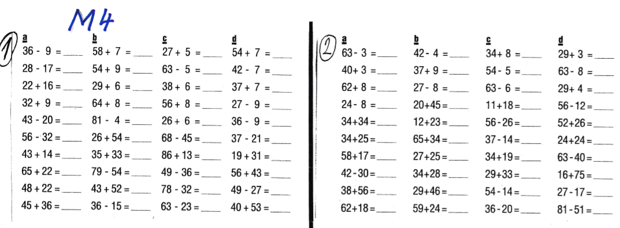
M 5
